Участие в региональных и федеральных государственных программах для нашего района — это одна из возможностей развития социального сектора, сельских территорий.
Особо значимы для Пристенского муниципального района программы, связанные с обеспечением населения питьевой водой, недостаток которой сегодня ощутим во многих регионах страны. Ежегодное участие в программе «Экология и чистая вода», разработанной на 2014-2020 годы, принимает Пристенский район.
Только за последний период участие в программе позволило выполнить ремонт нескольких объектов водоснабжения на территории населенных пунктов Пристенского района.
Не стал исключением и 2017 год. Так, в этом году был выполнен ремонт следующих объектов водоснабжения: заменена на новую водонапорная башня в селе Средняя Ольшанка Среднеольшанского сельсовета, на данный проект из областного бюджета поступило 812, 048 тыс.руб., из местного — 83,151 тыс.руб.

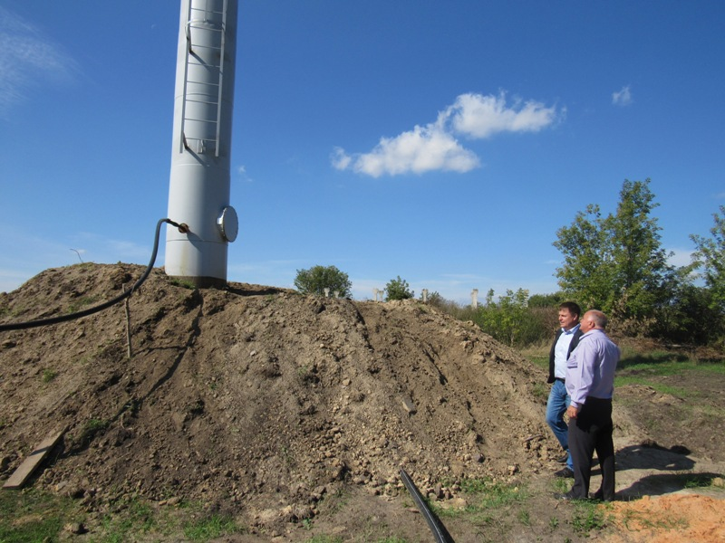
Также заменена водонапорная башня в селе Пристенное. На это с начала года было направлено 679,887 тыс.руб, из которых 607,507 тыс.руб. – это областной бюджет и 74,380 тыс.руб. – средства местного бюджета.

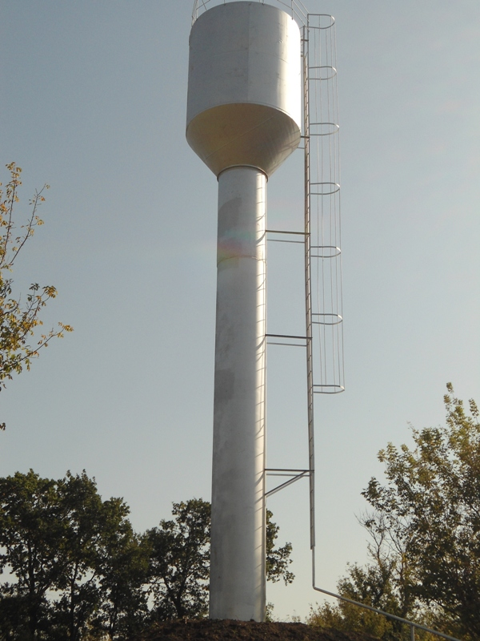
Построены новые водопроводные сети в с.Ярыгино Ярыгинского сельсовета. Из областного бюджета на эти цели направлено 394,914 тыс.руб., из местного бюджета 47,383 тыс.руб.
Таким образом, с начала года муниципальным районом «Пристенский район» средства, предоставленные из областного бюджета в форме субсидий на проведение текущего ремонта объектов водоснабжения муниципальной собственности по состоянию на сентябрь текущего года составляют 1886, 849 тыс.руб., в том числе средства областного бюджета 1681,935 тыс.руб и средства местного бюджета — 204,914 тыс.руб.
Администрация района будет проводить работу в рамках программы «Экология и чистая вода» и в дальнейшем. Уже сегодня имеются заявки на строительство новых водопроводных сетей в населенных пунктах нашего района.

